glew库和soil库在openGL中的链接

1.在<http://glew.sourceforge.net/index.html>找到glew库，下载二进制文件

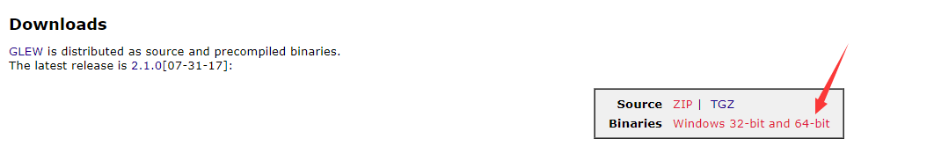

2.将库文件和包含文件添加到你的项目中去

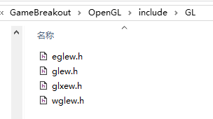

clipboard.png

3.在VS的链接器选项里加上glew32s.lib。如果你希望静态链接GLEW，必须在包含GLEW头文件之前定义预处理器宏GLEW_STATIC：

#define GLEW_STATIC

#include <GL/glew.h>

4.在<http://www.lonesock.net/soil.html>下载soil库，需要自己打开项目编译，找到.lib和.h文件，添加进项目

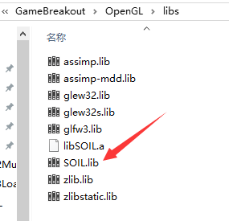

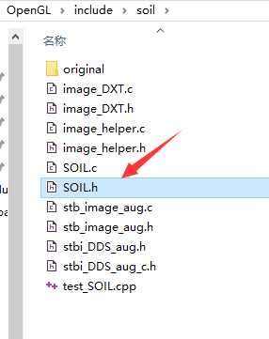

5.不要忘记添加SOIL.lib到你的链接器选项，并在你代码文件的开头加上#include <SOIL.h>